2017-2018 EĞİTİM ÖĞRETİM YILI 3 YAŞ NİSAN AYI AYLIK PLANI
AYIN RENGİ | AYIN ŞEKLİ |  | SAYILAR | ÖZBAKIM | DEĞERLER EĞİTİMİ
TURUNCU-KAHVERENGİ | BEŞGEN-DİKDÖRTGEN |  | 6-7-8 VE 9 | Kendine Ait Eşyaları Toplama-Saç Tarama | SABIR- DOĞRULUK
KAVRAMLAR |  | MÜZİK ETKİNLİĞİ |  | OYUN ETKİNLİĞİ | TÜRKÇE DİL ETKİNLİĞİ
CANLI-CANSIZ  DOLU-BOŞ  SESLİ-SESSİZ-  ŞİŞMAN-ZAYIF |  | SAATİM ÇALDI BİP BİP BİP  BİBERLERDE BİBERLER  ELMA KURDU  NEŞELİ OL ARKADAŞ  On cam parmak oyunu |  | AŞURE OYUNU  TIRTIL YÜRÜYÜŞÜ OYUNU  ‘’BİR ZAMANLAR KRAL İDİ MISIRA’’ OYUNU | HİKAYE:  -ARPACI KUMRUSU  -SEVİMLİ CANAVAR ABİ OLUYOR  PARMAK OYUNU:  -TAVŞAN OKULA BAŞLADI
FEN VE DOĞA ETKİNLİĞİ |  | MONTESSORİ ETKİNLİĞİ |  | SANAT ETKİNLİĞİ | AKIL VE ZEKÂ
-GÖRÜNMEZ YAZI DENEYİ  -YERÇEKİMİNİ NASIL GÖZLEMLEYEBİLİRİZ?  ff  G |  | -ŞÖNİLE BONCUK DİZME |  | -SULU BOYAYLA ÇEŞİTLİ BASKI ÇALIŞMALARI  -YAYDIRMA ÇALIŞMASI  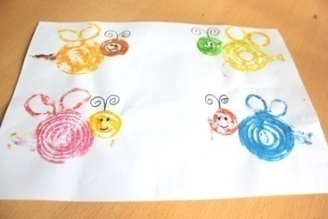 | -AYNI ŞEKİLLİ BUL VE RANGİNE GÖRE BOYA  -RESİM KIRPMA-SESLENDİRME
İNGİLİZCE |  | OKUMA VE YAZMAYA HAZIRLIK |  | MATEMATİK ETKİNLİĞİ | BELİRLİ GÜN VE HAFTALAR
*Toys *toys: (– Where is it?)  (block,car,train,doll,lego,puzzle,teddy)  *circle time: https://www.youtube.com/watch?v=Bi-TPIHVAvE (ilk üç şarkı)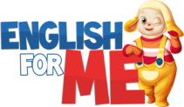 |  | -ÇİZGİ ÇALIŞMASI  -HEDEFLENEN ÇİZGİYE ULAŞMA ÇALIŞMALARI |  | YENİ RAKAM VE ŞEKİLLERİ TANIYORUZ. | 26 MAYIS 07NİSAN ORMAN HAFTASI  09-13 NİSAN DÜNYA SAĞLIK HAFTAASI  23 NİSAN ULUSAL EGEMENLİK ÇOCUK BAYRAMI  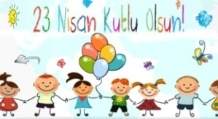
DEĞERLİ VELİMİZ;
- SALI GÜNLERİMİZ KİTAP GÜNÜDÜR.(Çocukların Evden getirdikleri kitaplar okunacaktır.)
- CUMA GÜNLERİMİZ OYUNCAK GÜNÜDÜR.
- AYLIK PLANIMIZI DETAYLI OLARAK İLKİZLER SİTEMİZDEN TAKİP EDEBİLİRSİNİZ.
- CUMA GÜNÜ PAYLAŞIM GÜNÜMÜZDÜR.
- FOOD BASED (ÇİLEK) 05 NİSAN PERŞEMBE GÜNÜDÜR.

